算法对比：  
Priorized-RRT*：

算法复杂度还挺高的。因为单纯用CCBS找不到合适的解. 不知道怎么修改

APF算法：

APF-RRT*算法

MST-APF-RRT*算法

场景设置：地图尺寸 200*200 -> 1000 *1000 放缩5

无人机功率 25dBm 干扰功率20dBm-30dBm

对应的公式参数

beta, N0, 频带

Nlos采用的是urban信道模型，需要后续进行一个分析是否合适。

干扰半径暂时都固定为30

对比结果：连通率以及归一化代数连通度均值

实验①干扰功率20-30dBm

三种对应的数据

编写一个对应的函数能够输入功率进行四种算法的统计，步数按照那个

实验②不同建筑物密度低中高

实验③无人机集群数目：不太好分割：改为无人机数目12-24-36

现在我想要编写一个对应的实验统计函数，用于做不同算法的实验，算法的场景参数参考apf-36-cluster-rrt-mst保持一致，然后用于实验的算法是一共这四种，然后需要的是做不同参数的实验，干扰的功率从20增加到30，步长为1，相当于每个实验都需要有对应的从20到30执行的结果，然后对于每个实验，需要保存对应的gif图，保存对应的步长，保存对应的连通率，对应的平均代数连通度。最长结束步长为max_steps如果到这个步长还没输出，结果返回为空

实验调整：  
①MST算法应该也要加上对应的邻居引力，不然在干扰小的时候其代数连通度会显得更低（可以，但是效果未知，已经加上）

②CBS和APF适当增加对应的干扰范围，否则不同的干扰强度下步数一致会有点诡异。（apf相关的安全距离以及cbs的直接传入env.jammer_radius,计算由env完成）（完成）

③干扰功率是否还需要加大到10w-100w (40-50dBm) 40dBm可以试一下

④apf的600步有一个节点到不了，还需要增加一点到700步吧 （可以）。

⑤cbs需要修改为连续的，步长这样才能修改为1，然后对应的冲突检测改为对应sr范围内的节点即冲突，然后重新规划冲突的路径 （修改完毕）

⑥添加render绘图开关。

实验调整

①当radius大于30的时候，apf会不可达，应该怎么处理，控制其小于30就行了

②其他的都选择30，只有ccbs选择30-35

下午写随着建筑密度变化的实验，采取三个密度控制因子，场景内的建筑数目1:2:3

**9-22实验结果**

**①建筑密度10,20,30：**

* **mst和rrt路径相似度不足，需要修改尝试机制；这个种子太奇怪了需要修改；**
* **建筑密度过高会导致部分节点掉队**

**②无人机数量：CCBS对应的尝试次数应该增加；**

**③功率：同样有这个问题，RRT明显不对，CCBS也出现无法找到结果的情况，需要修改**

**总结：需要修改的点：**

**①RRT重规划机制：保留尝试过程中的最接近值而不是最后的值：已完成，现在会选择最接近的解，超出的数目最小且范围最小**

**②斥力项：对于障碍物，在障碍附近范围还需要增加沿障碍物边，指向目标点侧的力，从而使得能够脱离死锁：已写完**

**③CCBS需要增加尝试次数，防止找不到解：从50000改成了5000000**

**9-23实验结果**

**325326**

**①建筑密度的大体符合要求:  
1.多次实验，每次运行的时候更换随机种子，对应的CCBS，RRT_APF都需要更换，建筑地图不需要更换**

**2.平均代数连通度是否可以作为指标进行衡量，CCBS该项指标异常的高，很诡异：是否需要将最小距离改成3.这个才合理**

**3.建筑密度高的时候连通率好于建筑密度低的，因为干扰遮挡减少了？**

**4.建筑密度高的时候平均连通度更低，因为更多的边被阻挡了。**

**②无人机数量：**

**1.多次实验的时候无人机队形不变，但是初始位置的距离应该增大。现在考得太近了24节点。**

**1.ccbs在24的时候失败了，需要增加次数，多次实验的时候应该剔除掉空白值**

**2.连通率在数量多的时候更高。这对吗**

**3.**

**③jammer  
1.rrt过程中，当四条路径同时失效的时候，由于没有用来做rrt校验的路径，导致路径完全分裂了，所以需要修改rrt机制，每生成的满足条件的路径就加入到需要校验的集合里，这样下次的就有参考，修改应该很完美，现在应该不会出现这种情况**

**9-24-building和drones实验**

**使用种子325330测试实验算法稳定性，为多次实验做预实验。**

**Ccbs碰撞约束从2改为4**

**种子改成325**

**非常完美地修改了靠近建筑物边时的方向，总是会朝着目标点一侧穿过障碍物**

**9-24**

**①无人机数目**

**1. mst在24节点的时候有问题，因为rrt的规划有问题**

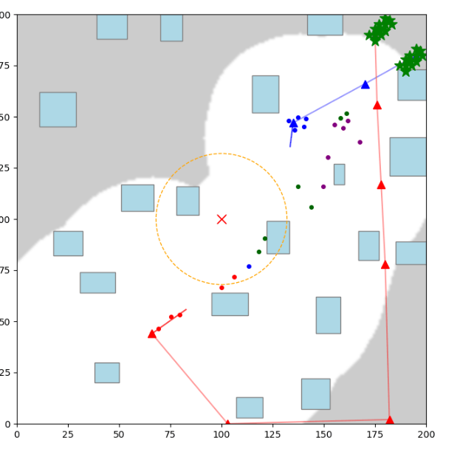

**相似性校验没有问题，但是有时候根本采样不到有效路径，会直接使用历史路径，导致无法找到相似的路径：增加对应的采样次次数为1000000  
②建筑密度：，  
1. 建筑密度为30的时候发现对应的mst的代数连通率好低，ccbs很高**

**现在基本不会卡死导致无法到达: 低概率事件**

**9-26结果  
CCBS的结果分布不具有随机性，可能是内部种子没设置好**

**跑了36个小时，30建筑物的RRT只跑了20个根本跑不完，全跑完预计要十几天**

**并且有6个没有全部到达。**

**无人机的跑完了12节点的，结果不错，24节点没跑完，会有一些到不了的。**

**对应的**

**需要做的事：**

**①减少时间开销：**

**1.查看apf的step开销，step花费的时间是多少 ：由于计算connectivity很慢，所以渲染也很慢，一次大概两秒，2.1*500 = 1000 大概是17mins，也很久，四十组就是十个小时。**

**- 建筑物检测的时候排除两点间外部的建筑，大幅减少视线检测的时间开销**

**从17mins下降到5mins 非常好。**

* **优化rrt的路径规划参数**
* **Apf_rrt次数改为100000，对应的最大次数改为20**
* **CCBS规划失败的路径需要重新规划次数是5。**

**- rrt_apf不需要渲染图像可以直接使用算法的结果不需要重新渲染，大幅减少渲染时间。**

**2.apf只需要跑一次 √**

**3.ccbs每次跑都需要修改种子数 √**

**4.修改rrt的次数，降低rrt次数以及ccbs的次数 100000 和 500000**

**测试时间花销。**

**②9-28实验**

**1. CCBS好多都失效了，并且，我可以加大对应的间隔为4，但是在（150,150）外的约束不进行添加。**

**2. 代数连通度和对应的不加mst差不多**

**代数连通率提高了很多**

**3.ccbs的代数连通度在高密度的时候更高，很诡异，必须给ccbs下毒，那就是导向降低为0.1**

**4.CCBS的步数总是很少，不同功率的代数连通度都差不多，只在低的时候高一点**

**而对应到的代数连通率很明显高很多非常好。**

**③10-1实验**

**将ccbs的概率改为0.1后重新全部测试一下所有组，**

**10-2：  
1.学习小论文写法，整理思路和内容**

**2.全面调研现有多无人机集群路径规划算法，整理参考文献**

**3.和老师沟通是写小论文还是大论文**

**4.算法创新点选为：分簇rrt*作为全局规划，MST的APF作为局部规划，分簇RRT*->脱离死锁以及保证顶层连通，MST-保障底层连通**

**解决的问题是->在城市场景下的大规模无人机集群的抗干扰路径规划算法**

**论文1;ccbs和传统的d(stat未考虑通信抗干扰下无人机协同的场景。**

**论文2：apf算法为考虑干扰和密集建筑场景下的死锁问题。  
论文3:没考虑信道建模，和干扰，只使用简单的距离约束。**

**论文4:考虑了信道建模，但是只针对障碍和无人机数量较少的场景做优化，无法应对更复杂可能出现死锁的场景。**

**论文5：蚁群算法**

**论文6：强化学习法：训练复杂收敛慢，且在新环境的迁移性差**

**摘要**

**引言(introduction)  
从无人机到路径规划到通信抗干扰**

**现有算法分类，具体的不足**

**提出的算法能够解决什么问题。**

**系统模型(system model)**

**接场景模型**

**各种小标题的场景具体模型，如信道模型**

**算法（直接使用算法名字）（CL-RRT*-APF algorithm）**

**接各种算法分解组合，算法公式 + 算法细节 + 流程图**

**仿真结果（simulation results）**

**对比传统的算法：比较各个维度的性能**

**总结（conclusions）**